ШИНЖЛЭХ УХААН ТЕХНОЛОГИЙН ИХ СУРГУУЛЬ
Мэдээлэл холбооны технологийн сургууль



СЕМИНАРЫН АЖЛЫН
ТАЙЛАН

Компьютерийн сүлжээ I (F.NSM201)
2025-2026 оны хичээлийн жилийн хавар

Семинарын ажлын нэр: 7b- Интернет давхарга(түвшин)
Хичээл заасан багш: Б. Ундрал
Семинарын ажил гүйцэтгэсэн оюутан: Ц. Номинжин - B241940137

2026
IPv4 header нь хамгийн багадаа 20 байт бөгөөд дараах үндсэн талбаруудтай:
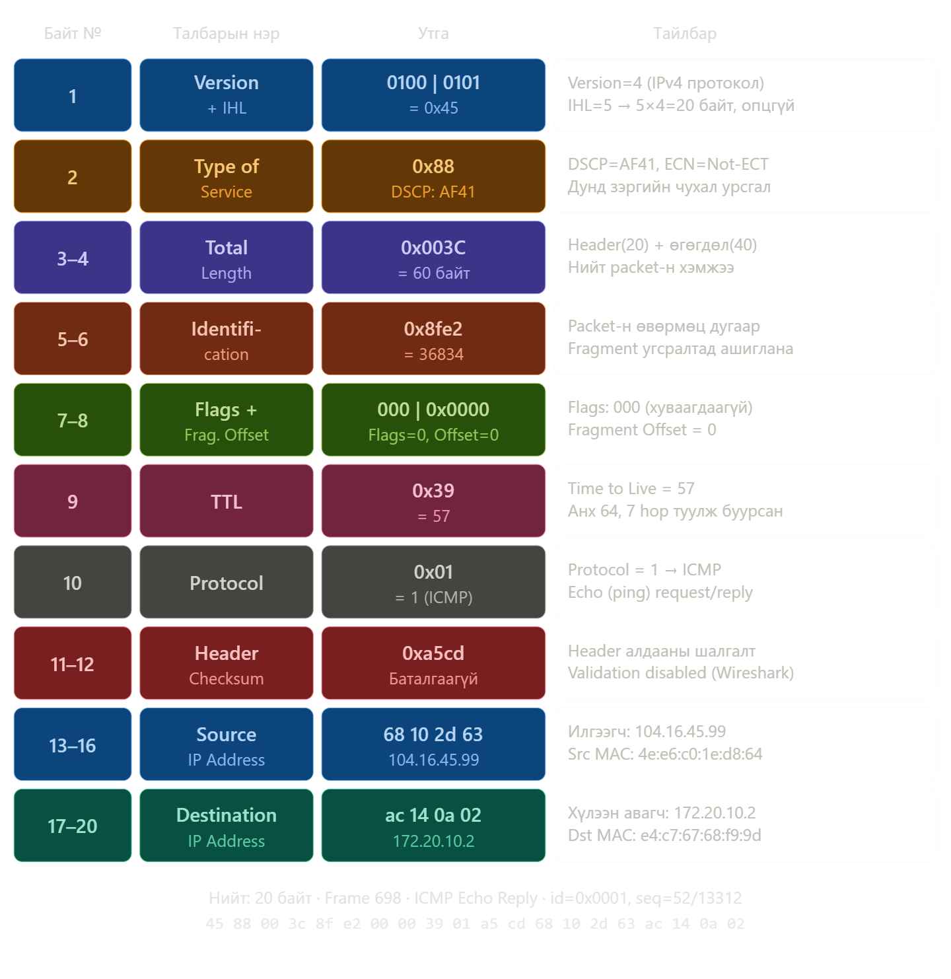

IPv4 толгой нь 13 талбартай.
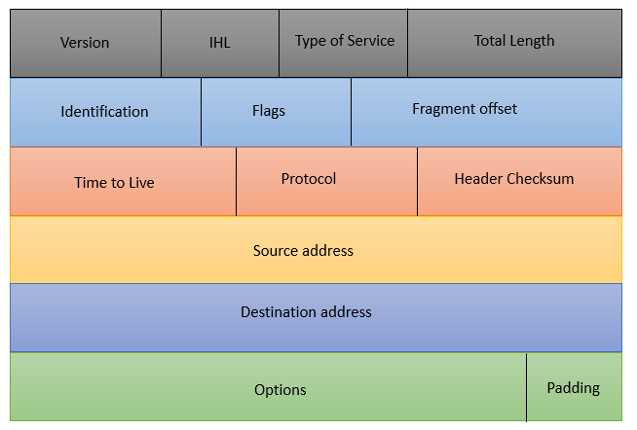

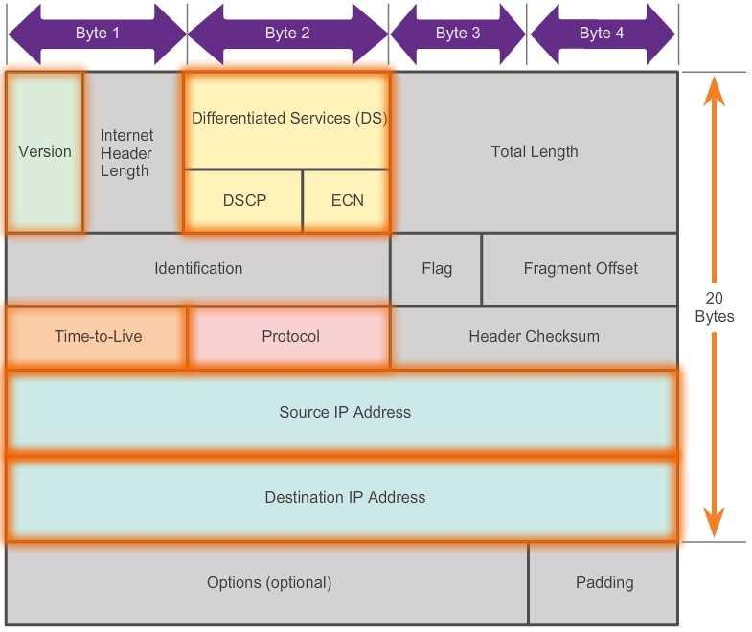

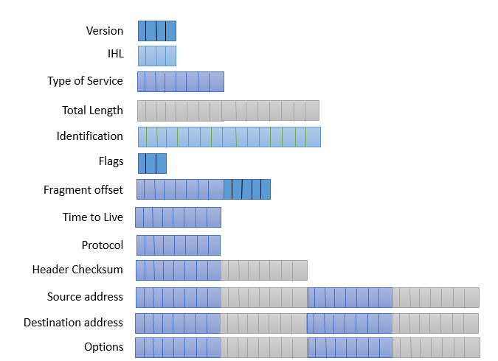

Version (4 бит)
Энэ талбар нь IP протоколын хувилбарыг тохируулдаг.(IPv4)

IHL (Internet Header Length)(4 бит)
Энэ талбар нь IPv4 толгойн уртыг заадаг. Толгойн уртыг 4-байт блокуудын тоогоор тооцоолдог. Уртыг тооцоолохын тулд байтын тоог 4-ээр хуваана.
IHL: 20/4 = 5
IPv4 толгойн хамгийн бага хэмжээ 20 байт байна. Толгойн хамгийн их хэмжээ бүх сонголтуудыг багтаасан нь 60 байт юм.
Type of service (8 бит)
Энэ талбар нь сүлжээний чиглүүлэгчээр дамжуулахад багц хүссэн үйлчилгээг тохируулахад ашиглагддаг. RFC 791 нь энэ талбарт зориулсан үйлчилгээг тодорхойлдог. Хамгийн түгээмэл үйлчилгээ нь урьдчилсан байдал, сааталтай, дамжуулах хүчин чадал, найдвартай байдал, өртөгний онцлог юм.
RFC 2474 нь энэ талбарын тодорхойлолтыг шинэчилдэг. Анхны талбарын нэрийг Differentiated Services (DS) талбар болгон өөрчилж, энэ талбарын битүүдийг хоёр тусдаа бүлэгт хуваадаг. Эхний бүлэгт эхний (дээд зэрэглэлийн) 6 битийг тодорхойлдог. Хоёр дахь бүлэгт сүүлийн (бага зэрэглэлийн) 2 битийг тодорхойлдог.
Эхний 6 бит нь багцуудыг тэмдэглэх, тэмдэглэгээ өгөх, ангилах зорилгоор ашиглагддаг. Node-ууд програмын шаардлагад тулгуурлан пакетыг тэргүүлэх боломжтой. Жишээ нь, node-ууд бодит цагийн програмуудын өгөгдлийн багцуудыг (жишээ нь дуу хоолой, видео гэх мэт) бусад програмуудаас (имэйл, файл хадгалах гэх мэт) илүү чухалчилж болно. Тэргүүлэх өгөгдлийн багцууд нь сүлжээний ачаалалтай бүсэд энгийн өгөгдлийн багцуудаас илүү давуу эрхтэй. Энэ функцийг ихэвчлэн QoS (Quality of Service) гэж нэрлэдэг.
Сүүлийн 2 бит нь ECN (Explicit Congestion Notification)-д ашиглагддаг. ECN нь завсрын төхөөрөмжид багцыг дамжуулах боломжгүй бол илгээгч төхөөрөмжид мэдэгдэл илгээх боломжийг олгодог. ECN-ийг RFC 3168-д тодорхойлсон.
DSCP(Differentiated Services Code Point) - DSCP нь IP сүлжээнүүд дээрх сүлжээний урсгалыг ангилахад ашиглагддаг механизм юм. Энэ нь пакет ангилах зорилгоор IP толгой хэсэгт байрлах 6 битийн ялгавартай үйлчилгээний талбарыг (DS эсвэл DSCP талбар) ашигладаг. 3-р түвшний ангиллыг ашиглах нь чиглүүлэгчүүдийн хооронд орон нутгийн сүлжээнээс гадна ижил ангиллын семантикийг хадгалах боломжийг олгодог.
Дамжуулсан пакет бүр нь сүлжээний төхөөрөмжүүдэд пакетийг зохих 802.1Qbb CoS руу чиглүүлэх боломжийг олгодог мэдээллийг агуулдаг. DSCP дээр суурилсан PFC эсвэл ETS-ийн хувьд пакетийг IP толгой хэсгийн Differentiated Services (DS) талбарт DSCP утгаар тэмдэглэнэ.
Total Length (16 бит)
Энэ талбар нь багцын нийт уртыг заадаг. Энэ урт нь толгойн урт болон ачааллын уртыг багтаана. Толгойн уртыг нийт уртаас хасах замаар чиглүүлэгчид ачааллын уртыг тооцоолж чадна. 16 битийн талбар 65535-аас их утгыг хадгалах боломжгүй тул IP пакетийн хамгийн их урт 65535 байт байж болно.
Identification (16 бит)
Хэрэв багц том бол эх зангилаа багцыг фрагментлах боломжтой. Хэрэв пакет хуваагдсан бол бүх хэсгүүд таних утга хадгална. Зорилтот зангилаа энэ утгыг ашиглан анхны багцыг хэсгүүдээс дахин угсардаг.
Flags (3 бит)
Энэ талбар нь фрагментаци хийхэд ашиглагддаг. Эдгээрээс зөвхөн хоёр бит тодорхойлогддог. Эхний бит нь багцыг хэлдэж болох эсэхийг заадаг. Хоёр дахь бит нь одоогийн фрагментын дараа илүү олон фрагмент орсон эсэхийг заадаг.
Фрагментаци гэдэг нь сүлжээгээр дамжих үед том хэмжээтэй IP пакетыг жижиг хэсгүүдэд хуваах үйл явц юм.
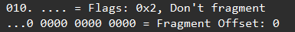
Fragment offset (13 бит)
Хэрэв фрагмент дуусвал энэ талбарыг ачааллын эхлэлтэй харьцуулахад фрагментийн байрлалыг заахад ашиглана.
Time-to-Live (8 бит)
Энэ талбар нь хүргэж болохгүй багцуудыг хаяхад ашиглагддаг. Анхны тодорхойлолт нь энэ талбарыг цагийн тоолуур гэж тодорхойлсон. Дунд шатны чиглүүлэгчид багцыг шилжүүлэхэд шаардлагатай хугацааг секундээр тодорхойлж, энэ хугацааг бууруулдаг. Энэ үзүүлэлтийг дараа нь шинэчилсэн.
Орчин үеийн тодорхойлолтод илгээж буй зангилаа нь багц хаягдахаас өмнө хамгийн их холбоосыг тогтоодог. Пакет маршрутизаторыг гаталж өнгөрөхөд маршрутизатор TTL утгыг 1-ээр бууруулдаг. Хэрэв TTL утга зорьсон газарт хүрэхээс өмнө 0-тэй тэнцвэл багцыг хаяж, ICMP Time Exceeded мессежийг багцын эх үүсвэр рүү илгээдэг.
Protocol(8бит)
Энэ талбар нь эцсийн зангилаа дээр багцын ачааллыг хүлээн авах дээд давхаргын протоколыг заадаг. Жишээ нь, хэрэв энэ талбар нь 17 гэсэн арвантын утгатай бол зорилтот зангилааны интернет давхарга ачааллыг UDP протоколд шилжүүлнэ.
Header checksum (16 бит)
Энэ талбар нь зөвхөн толгой дээр шалгах нийлбэр өгдөг. Ачаа нь өөрийн хяналтын нийлбэрийг агуулдаг тул ачаалал нь хяналтын нийлбэр тооцоололд ордоггүй. Багцыг хүлээн авч, дамжуулдаг дунд шатны маршрутизаторууд шалгах нийлбэрийг тооцоолж, баталгаажуулж, хэрэв шалгах нийлбэр баталгаажуулалт бүтэлгүйтвэл багцыг хаядаг. Чиглүүлэгч багцыг дамжуулахын өмнө TTL утгыг 1-ээр бууруулдаг тул толгойн хяналтын нийлбэр утга эх үүсвэр болон зорилтот зангилааны хоорондох шилжилт бүрт дахин тооцоолдог.
Source address (32 бит)
Энэ талбар нь илгээж буй төхөөрөмжийн IPv4 хаягийг хадгалдаг.
Destination address (32 бит)
Энэ талбар нь зорилтот төхөөрөмжийн IPv4 хаягийг хадгалдаг.
Options
Энэ талбай нь IPv4 сонголтуудыг хадгалдаг. Энэ талбарын хэмжээ нь 32 битийн үржвэртэй. Хэрэв сонголт уртаараа 32 бит биш бол үлдсэн битүүдэд нэмэлт сонголтуудыг ашиглан толгойг 4 байтын блокуудын бүхэл тоо болгон өөрчилдөг.

Интернет давхарга(түвшин)

Даалгавар 1 : IPv4 толгойн мэдээний бүтцийг судлах Багууд өмнө авсан сэдвийн хүрээнд веб үзэх үйлчилгээний хувьд IP багцын толгойн мэдээнд дүн шинжилгээ хийнэ.
Ашиглах хэрэглэгдэхүүнүүд : Веб браузер (Сhrome, Internet Explorer, Edge, Firefox гэх мэт) Wireshark Багийн сэдэв: www.ietf.org

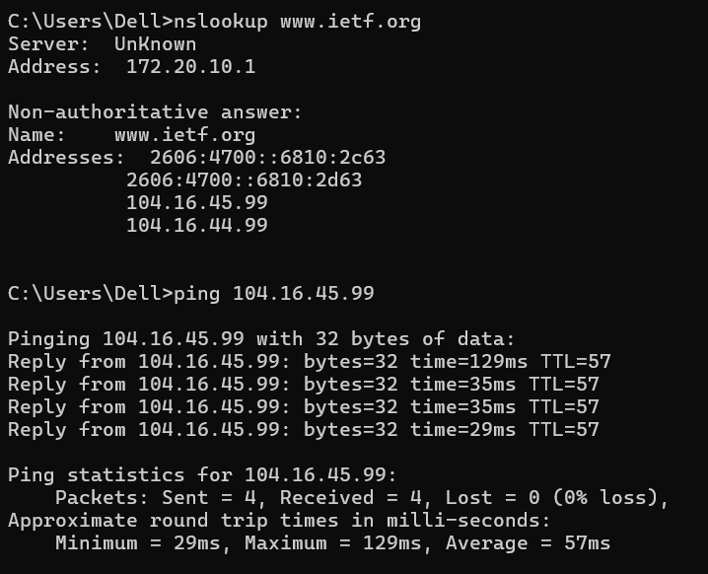
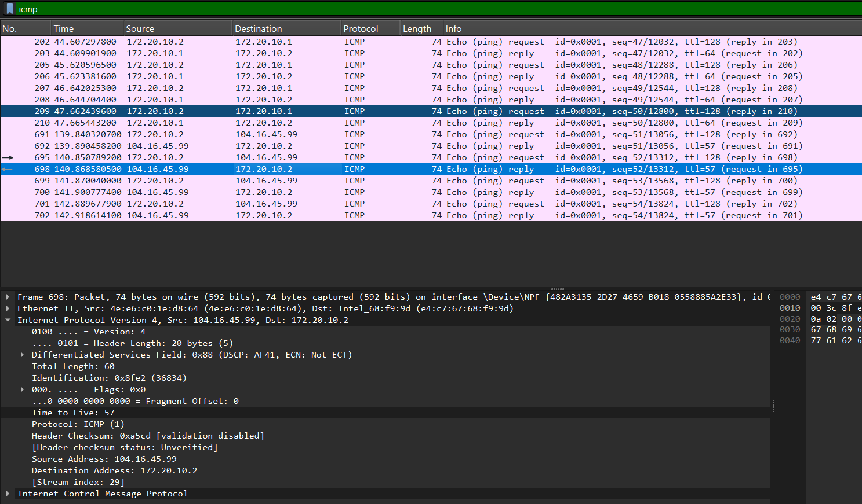

Даалгавар 1: IPv4 толгойн мэдээний бүтцийг судлах

- НТТР Хүсэлтийн(Request) мэдээний эх үүсвэр талын сокет хаягийг олно уу?
Сокет хаяг = IP хаяг + Портын дугаар

- HTTP Хүсэлт (Request): Эх үүсвэр талын сокет хаяг нь таны компьютерын IP хаяг болон таны веб хөтчийн ашиглаж буй түр зуурын (ephemeral) портын дугаар байна.

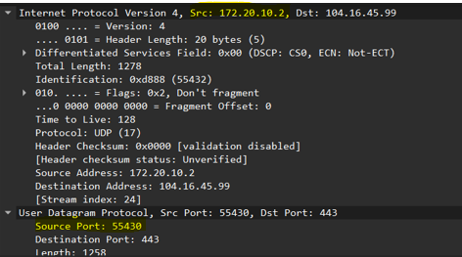

- НТТР Хариу(Response) мэдээний эх үүсвэр талын сокет хаягийг олно уу?
- HTTP Хариу (Response): Эх үүсвэр талын сокет хаяг нь веб серверийн IP хаяг болон HTTP-ийн стандарт порт (ихэвчлэн 80 эсвэл 443) байна.
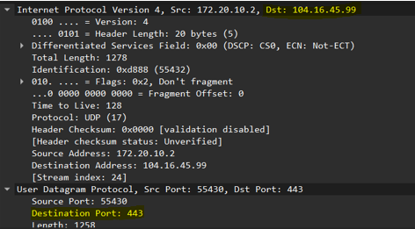

3. НТТР Хусэлтийн(Request) болон НТТР Хариу(Response) мэдээний хувьд толгойн TTL талбар нь хэд гэсэн утгатай дамжуулагдаж байсан бэ?
TTL нь тухайн багц сүлжээн дотор хэдэн төхөөрөмж (router) дамжихыг заасан утга юм. Дамжих тутамд энэ утга нэгээр багасдаг.
- Нэгж: Hop (Хоп) гэдэг нь сүлжээний инженерчлэлд өгөгдлийн багц (packet) эх үүсвэрээс хүлээн авагч руу очих замдаа дамжин өнгөрч буй төхөөрөмж (рутер) бүрийг хэлнэ.
- Тайлбар: Багц нэг рутерээр дамжих бүрд TTL-ийн утга 1-ээр хасагддаг. Өөрөөр хэлбэл, энэ нь багц хэдэн удаа "үсэрч" (hop) очих газраа хүрэхийг заадаг тоо юм.
- Утга: Хэрэв багцын TTL нь 57 байвал, тэр багц дээд тал нь 57 рутер дамжих боломжтой. 57 дэх рутер дээр очоод утга нь 0 болох үед тухайн рутер багцыг устгаж, илгээгч тал руу "Time Exceeded" гэсэн мэдээллийг буцаадаг.
- Request: Миний үйлдлийн системээс хамаарч анхны утга нь ихэвчлэн 64 (Linux/Mac) эсвэл 128 (Windows) байдаг.
- Response: Серверээс гарсан анхны утга нь замын турш хэд хэдэн удаа хасагдсаар танд ирдэг ( Минийх 57 байсан.)
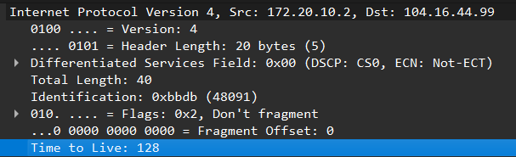

- НТТР Хүсэлтийн(Request) болон НТТР Хариу(Response) мэдээний хувьд толгойн Protocol нь хэд гэсэн утгатай дамжуулагдаж байсан бэ?

IPv4 толгойн мэдээллийн доторх "Protocol" талбар нь дараагийн давхаргад ямар протокол ашиглаж байгааг заана.
- HTTP нь TCP протоколыг ашигладаг тул Protocol талбарын утга нь үргэлж 6 (TCP-г илэрхийлнэ) байна.

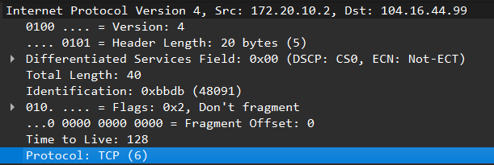

- Хариу мэдээний IP толгойн мэдээний эхний найман битийн утгыг бичнэ үү?
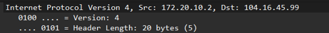
IP толгойн хамгийн эхний байт (8 бит) нь хоёр хэсэгт хуваагддаг:
- Version (4 бит): IPv4 ашиглаж байгаа бол утга нь үргэлж 4 буюу хоёртоор 0100 байна.
-IHL (4 бит): Толгойн мэдээллийн урт. Стандарт толгой нь 20 байт байдаг бөгөөд үүнийг 4-т хувааж илэрхийлдэг (20/4 = 5). Хоёртоор 0101 байна.
-Нийт утга: 0100 + 0101 = 01000101. (Арван зургаатын тооллоор 0x45)

- IP толгойн мэдээний 10 дэх байт нь ямар мэдээллийг(Талбар) агуулдаг вэ?

Header Checksum (10–11-р байт)
Энэ нь сүлжээгээр дамжих явцад IP толгойн мэдээлэлд ямар нэгэн алдаа, өөрчлөлт орсон эсэхийг шалгах зориулалттай 16 битийн тоо юм. Хэрэв рутер дээр тооцоолсон утга энэ байтад байгаа утгатай таарахгүй бол багцыг устгадаг.
Ихэнхдээ дараах протоколуудад ашиглагддаг:
- IPv4
- TCP
- UDP

Яаж ажилладаг вэ?
- Илгээгч төхөөрөмж header-ийн утгуудыг ашиглан checksum тооцно
- Тэр утгыг packet-ийн header-д хадгална
- Хүлээн авагч дахин checksum бодно
- Хоёр утга:
  - Адил байвал → өгөгдөл зөв ирсэн
  - Зөрвөл → алдаа гарсан

IPv4 дээр жишээ
IPv4 дээр:
- Зөвхөн header хэсгийг шалгадаг (өгөгдлийг биш)
- Router бүр header өөрчлөх үед (жишээ: TTL багасах) checksum-ийг дахин боддог

Яагаад хэрэгтэй вэ?

- Дамжуулалтын алдаа илрүүлнэ
- Өгөгдлийн бүрэн бүтэн байдлыг хамгаална
- Алдаатай packet-ийг хаяхад тусална

- IP толгойн мэдээний TTL талбар ямар үүрэгтэй вэ? Хамгийн ихдээ хэд байж болох вэ?
Үүрэг: Багц сүлжээнд төгсгөлгүй эргэлдэхээс (routing loop) сэргийлэх. Хэрэв TTL утга 0 болбол багцыг устгаж, ICMP "Time Exceeded" мэдээллийг буцаадаг.
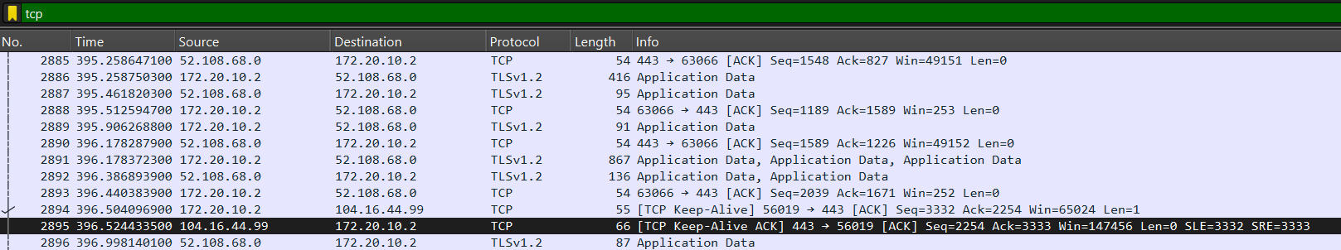
Хамгийн их утга: Энэ нь 8 битийн талбар тул хамгийн ихдээ 255 (2^8 - 1) байх боломжтой.

- IP толгойн мэдээний 15 дахь байт нь ямар мэдээллийг агуулах вэ?
- Source IP (12–15-р байт)
Яагаад чухал вэ?
- Source IP Address нь пакетийг хаанаас илгээгдсэнийг заана
- Сүлжээний төхөөрөмжүүд (router) энэ мэдээллийг ашиглан:
  - хариу илгээх
  - лог бүртгэл хийх
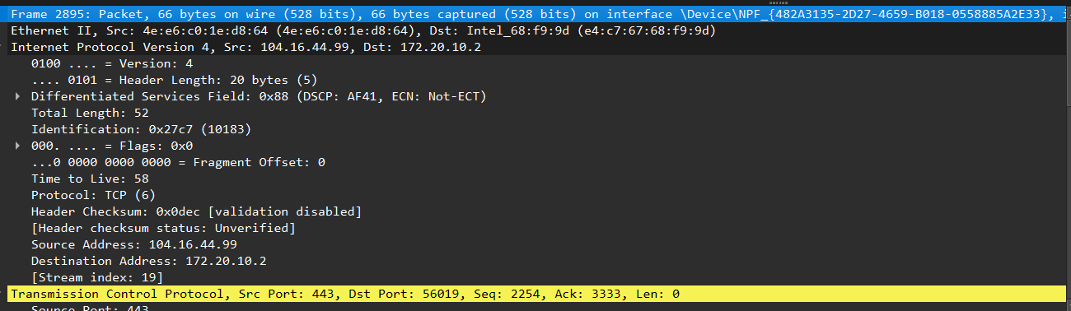
  - аюулгүй байдлын шалгалт хийх
зэрэг үйлдэл гүйцэтгэдэг
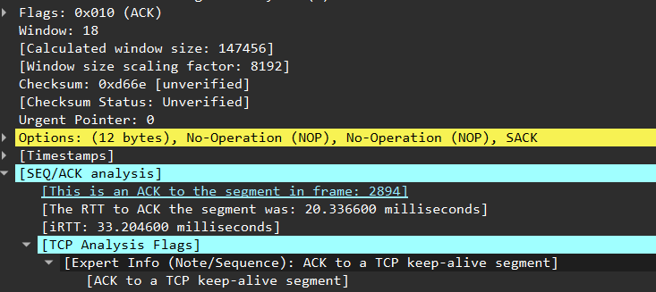

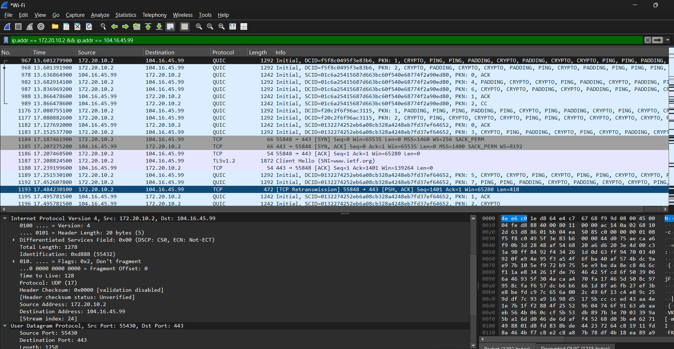

Даалгавар 2: IP хаягтай холбоотой сүлжээний командууд болон хэрэглүүрүүдийн хэрэглээг судлах Команд болон хэрэглүүрүүдийн талаар(юу хийдэг, ямар мэдээллийг авах боломжтой гэх мэт) дэлгэрэнгүй судлагааг хийнэ.
Ашиглах хэрэглэгдэхүүнүүд: Windows үйлдлийн системтэй компьютер CMD(Command Prompt)
Ашиглах командууд
- ping
- traceroute
- ipconfig
- net
- netstat
- arp Advanced IP Scanner (Програмын татаж авч ашиглана.)
- IP lookup (https://whatismyipaddress.com)

Даалгавар 2: IP хаягтай холбоотой сулжээний командууд болон хэрэглүүрүүдийн хэрэглээг судлах.

- Ping-ийг гараас команд өгөх хүртэл тасралтгүйгээр үргэлжлүүлэх бол командыг яаж бичих вэ?

ping -t 104.16.45.99
-t параметр нь ping-ийг зогсоох хүртэл тасралтгүй явуулна
(зогсоох: Ctrl + C)
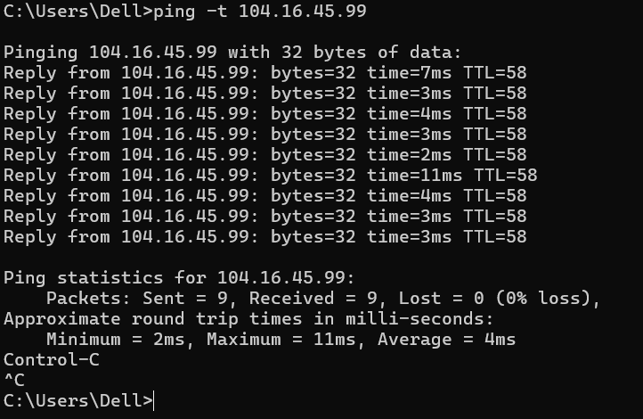

- Traceroute командыг ашиглан ямар мэдээллийг авах боломжтой вэ? Командыг хэрхэн бичигддэг вэ?
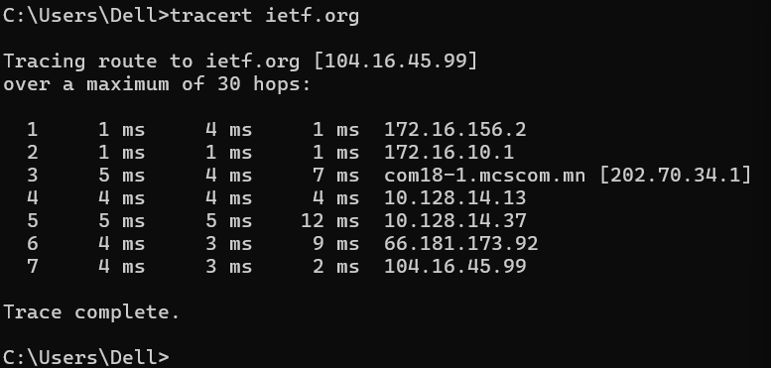
Команд: tracert ietf.org
Юу харуулдаг вэ?
- Пакет дамжих зам (route)
- Дамжих бүрийн router (hop)
- Саатал (latency)

- Traceroute дээр хаягийг хостын нэр(Hostname) рүү хөрвүүлэхээр хэрхэн харах бэ?
Traceroute default-аараа hostname харуулдаг.
Хэрвээ зөвхөн IP харагдаад байвал:

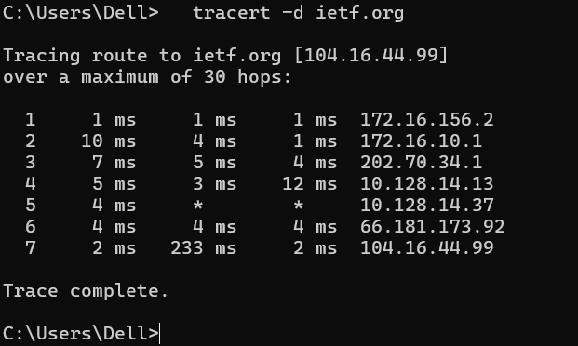
-d = hostname харуулахгүй
Тиймээс hostname харах бол -d хэрэглэхгүй

- Компьютерийн хэрэглэгчийн буртгэлийг ямар командаар бичиж харах вэ?
  - Компьютер дээрх бүх user-уудын жагсаалт
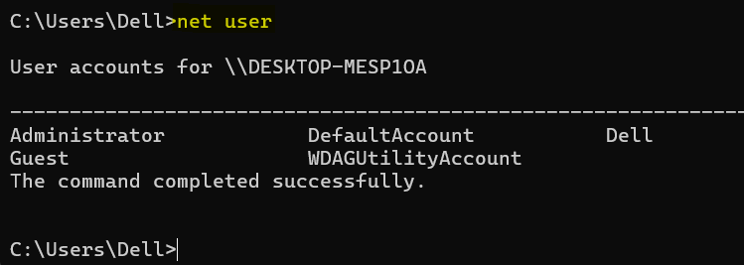

- Компьютерийн хэрэглэгчийн буртгэлийн бодлого(нэвтрэх, нууц уг тохируулах шаардлага гэх мэт) тохируулах, шалгахдаа ямар командыг ашиглах вэ?
Үзүүлэлтүүд:
- Нууц үгийн урт
- Хугацаа
- Lockout policy
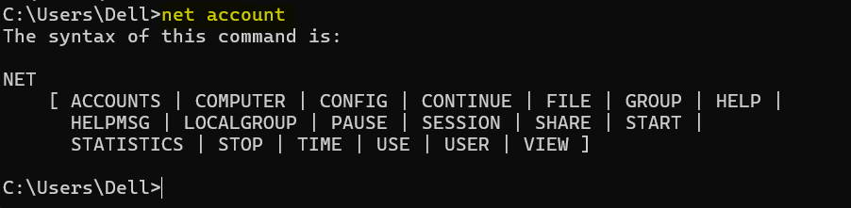

6. Компьютерийн сулжээний интерфейсээр орж ирсэн болон гарсан нийт өгөгдлийг протокол бүрээр нь статистик мэдээллийг харахдаа хэрхэн харах вэ?
  - TCP, UDP, ICMP статистик
  - Алдаа, пакет тоо харуулна

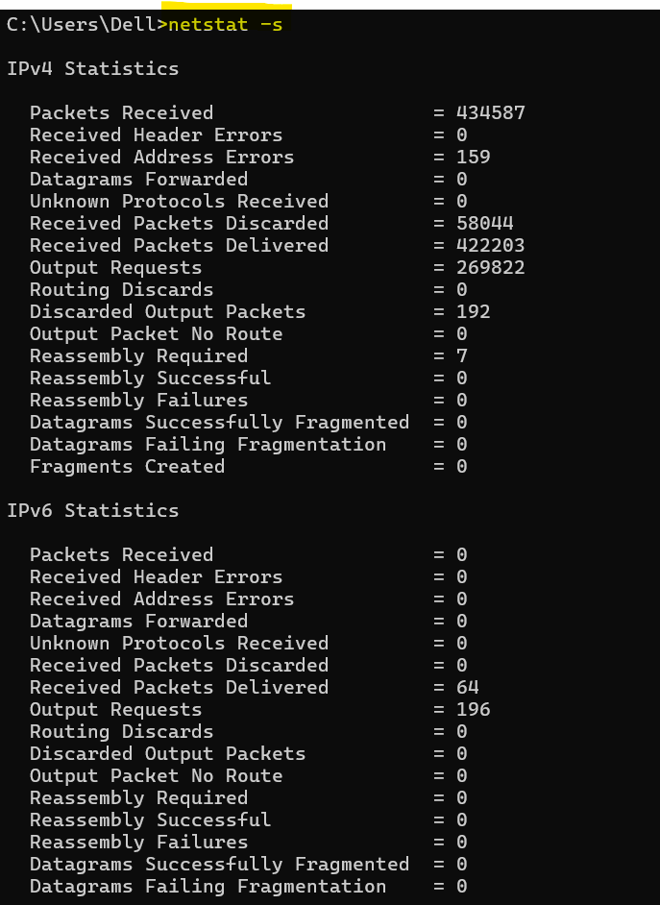
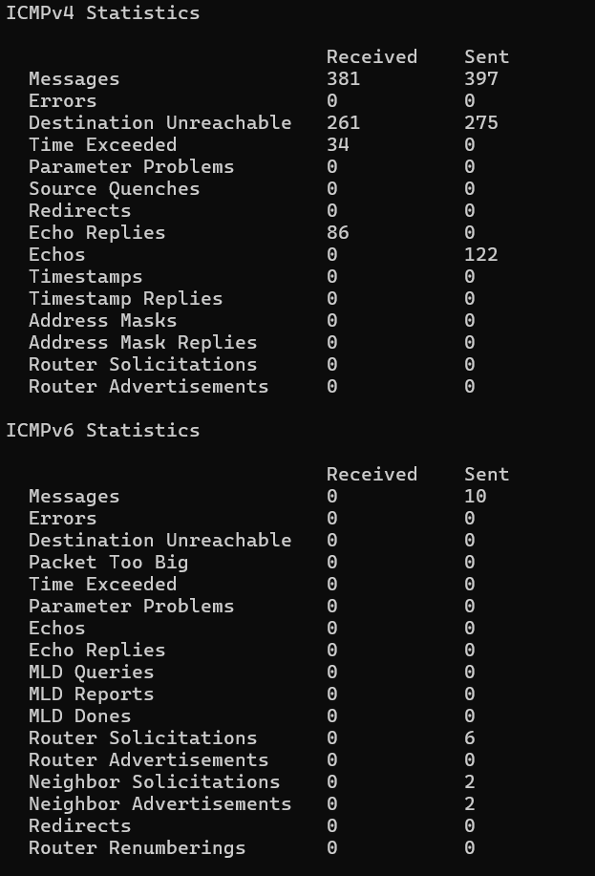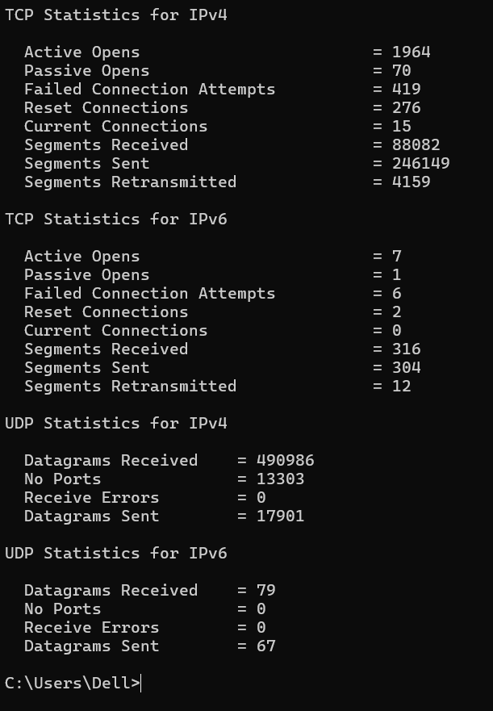
7. Дараах багцын хулээн авахын талын IP хаяг нь ямар улсын, ямар ISP-д хамааралтай хаяг вэ?

00 50 56 e4 0f 75 00 0c 29 a7 34 e0 08 00 45 00
00 34 10 9c 40 00 80 06 00 00 ac 10 4e 83 ca 83
e1 1d c7 6c 00 50 85 82 5a eb 00 00 00 00 80 02
ff ff a6 5b 00 00 02 04 05 b4 01 03 03 08 01 01
04 02
ca 83 e1 1d
IP болгож хөрвүүлэх:
- ca = 202
- 83 = 131
- e1 = 225
- 1d = 29
➡ IP: 202.131.225.29
Энэ IP:
- Улс: Монгол
- ISP: ихэвчлэн Mobicom / Univision / Skytel төрлийн ISP (яг ISP-г whois-аар шалгана)

8.arр-а командаар гарч ирсэн үр дүнгийн мэдээллээс юу харж болох вэ? Тайлбарлана уу?
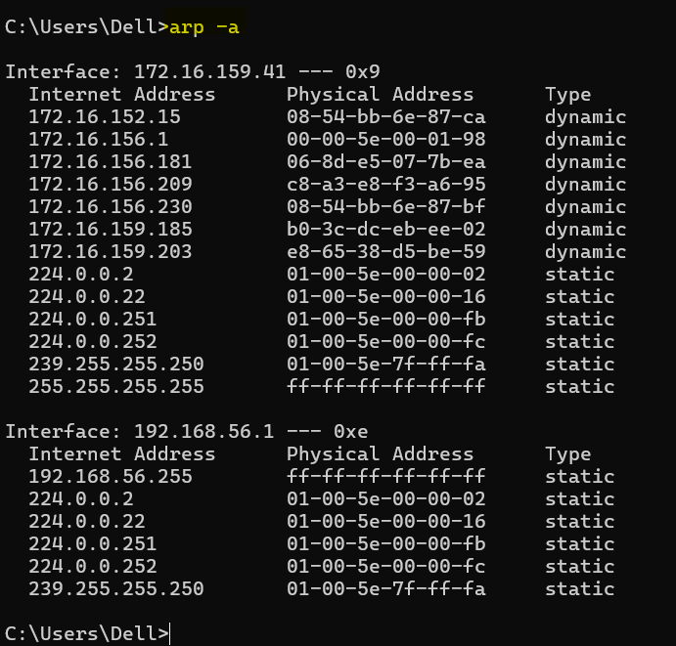
- IP хаяг ↔ MAC хаяг
- Local network дахь төхөөрөмжүүд -ийг харуулна.

9.агр хуснэгтээс нэг хостын мэдээллийг устгахдаа яаж устгах вэ?

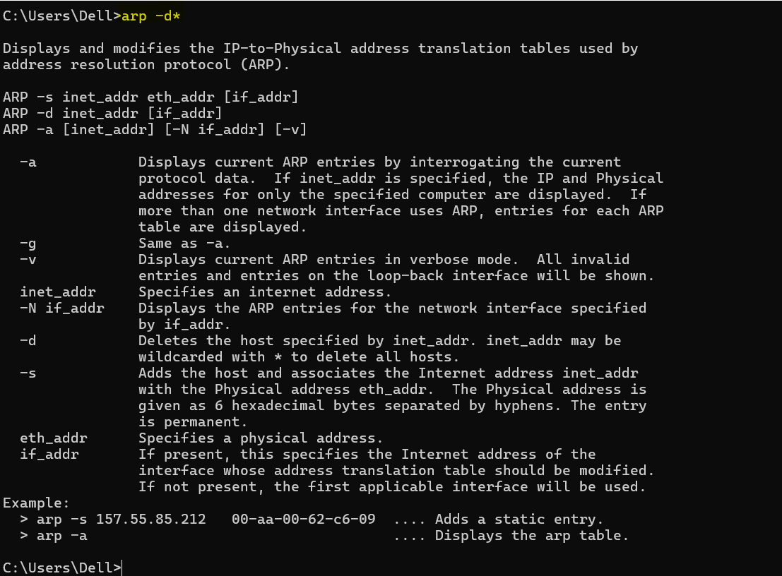

10.Advanced IP scanner програмын тусламжтайгаар ямар мэдээллийг олж авч болох бэ?
- Advanced IP Scanner ашиглан:
- IP хаяг
- MAC address
- Device name
- Shared folder
- Remote access (RDP)

1. Өөрийн хаягийг шалгах (Single IP Scan)
Хэрэв та зөвхөн өөрийнхөө компьютерыг сүлжээнд ямар нэрээр, ямар MAC хаягтай харагдаж байгааг шалгахыг хүсвэл:
- ipconfig хийж олсон хаягаа (жишээ нь: 192.168.56.1) яг тэр чигээр нь бичээд Scan дарна.
- Энэ үед зөвхөн таны компьютер жагсаалтад гарч ирнэ.
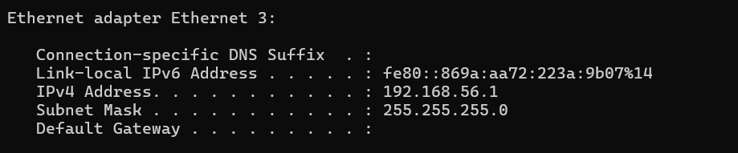

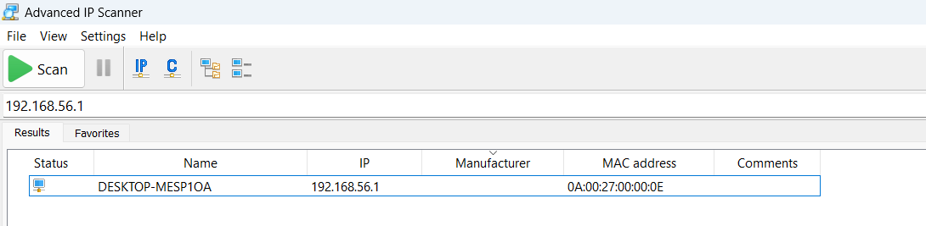

2. Сүлжээн дэх бүх төхөөрөмжийг харах (Range Scan)
- Миний хаяг IP 192.168.56.1 ба тэр талбарт: 192.168.56.1 - 254 эсвэл 192.168.56.0/24 гэж бичнэ.
- Ингэснээр програм миний компьютертай нэг сүлжээнд холбогдсон байгаа бусад бүх төхөөрөмжүүдийг (бусад оюутнуудын компьютер, принтер, рүүтэр г.м) олж харуулна.
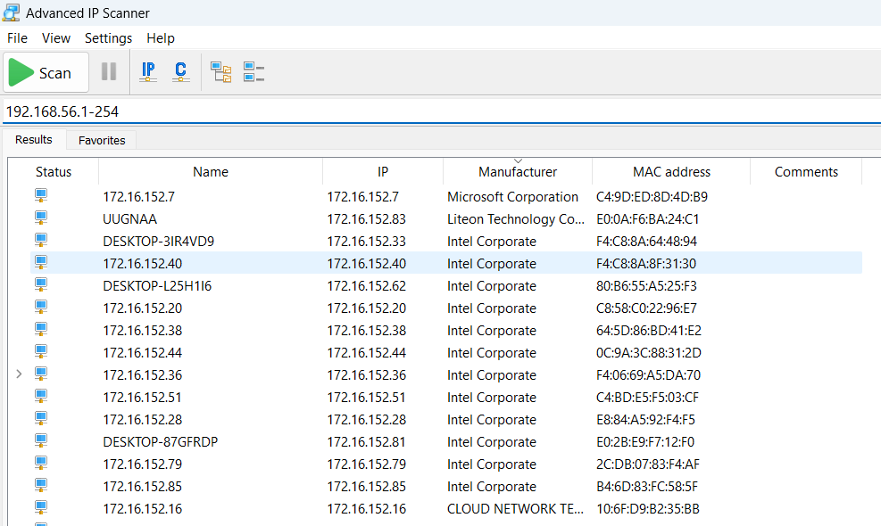

3. "IP" товчлуур (Цэнхэр өнгөтэй)
Програмын дээд хэсэгт байгаа цэнхэр "IP" гэсэн товчийг дарвал програм автоматаар таны одоогийн ашиглаж буй сүлжээний хаягийг таньж, хайх мужийг (Range) бөглөөд өгчихдөг. Энэ нь хамгийн хялбар арга юм.
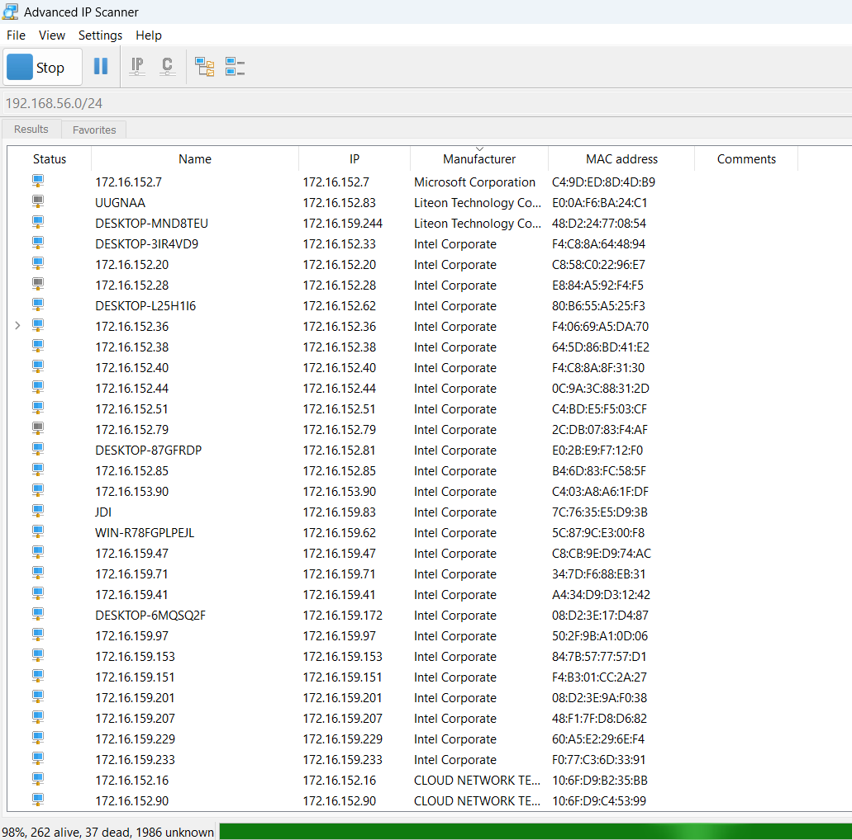
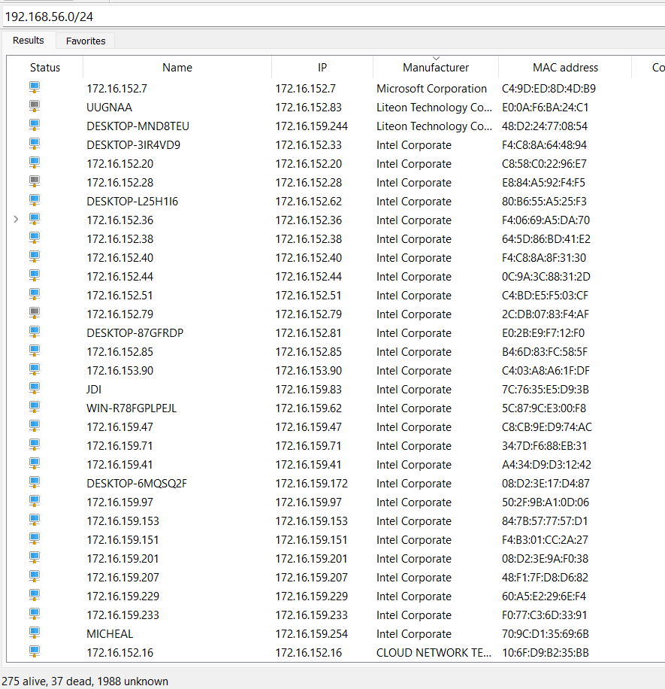

11. Windows хостын сулжээний бурэн тохиргооны мэдээллийг ямар командын тусламжтайгаар харах бэ?
Харуулна:
- IP address
- Gateway
- DNS
- MAC
- DHCP info
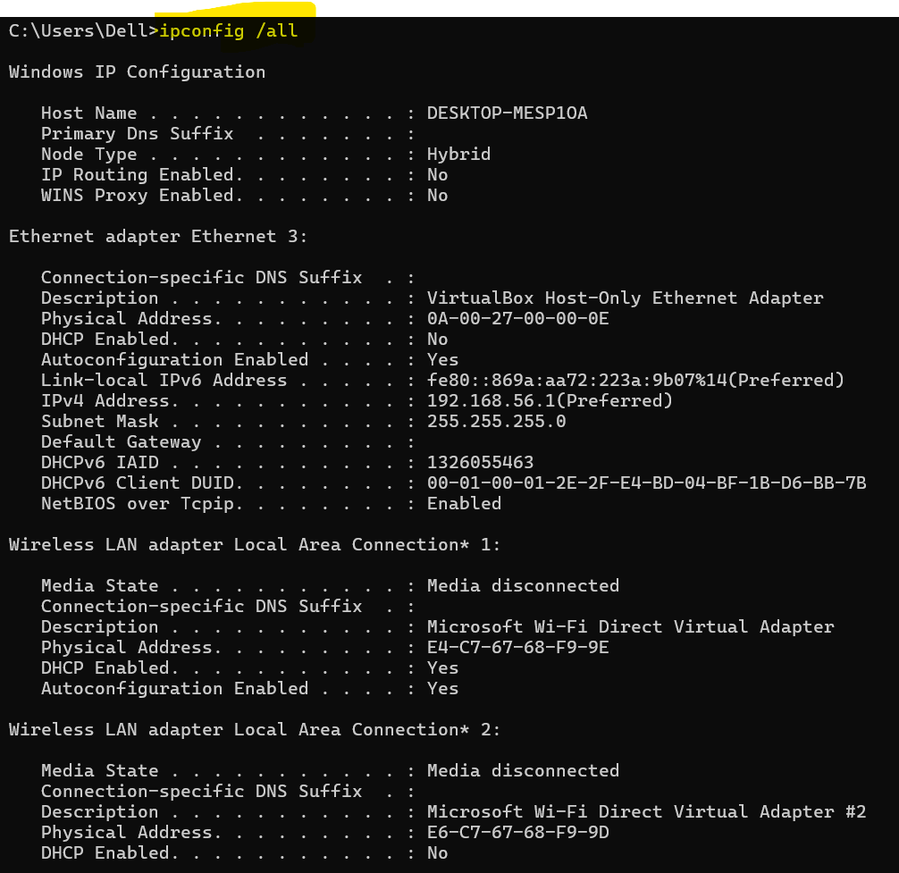
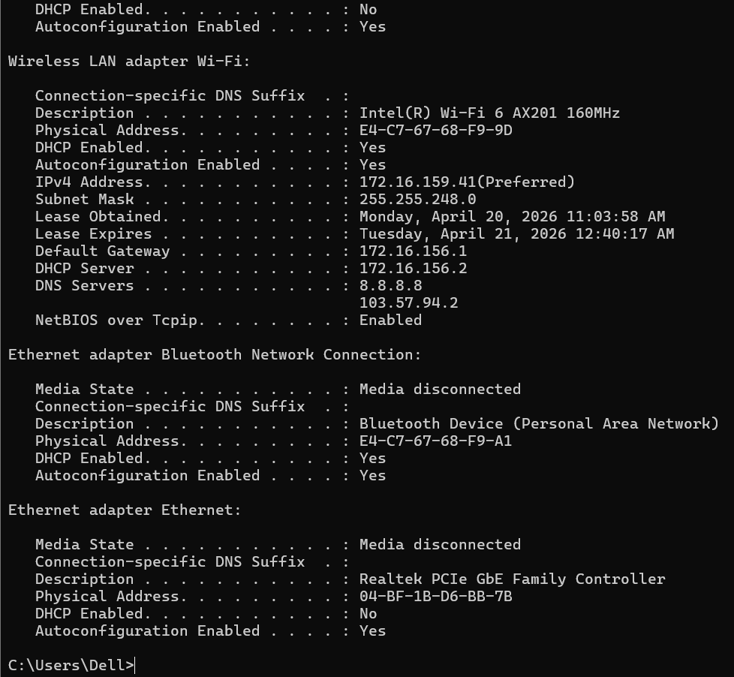

12. DHCP-ээр хаяг авсан компьютерийн хаягийг шинэчлэх бол ямар командын тусламжтайгаар хийх вэ?
ipconfig /release - хуучин IP устгана
ipconfig /renew - шинэ IP авна
